Fiche pédagogique
Titre |  | Cycle (P⋅1⋅2⋅3) | Première de couverture
L’heure rouge |  | 1 | 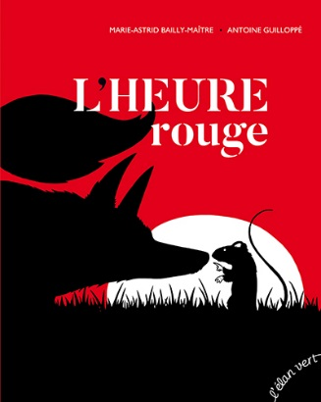
Auteur | Illustrateur
Marie Astride Bailly-Maître | Antoine Guilloppé
Maison d’édition |  | Année
L’élan vert |  | 2010
Genre |  | N^{bre} de p.
Texte fictif
Origine
Canada Québec Autres
Résumé
Demain si le temps est clair, le loup retrouvera Mine la souris, sous l’unique arbre du plateau désert. Quand le soleil et la terre se touchent, à l’heure rouge exactement
Intérêt pédagogique
Les ombres et contre jours
Progression des apprentissages en sciences et techno (notions et concepts ciblés)
Terre et espace
D. Systèmes et interaction
1. Lumière et ombre
a. Décrire l’influence de la position apparente du Soleil sur la longueur des
Ombres
L’univers vivant (2e cycle)
B. Énergie
1. Sources d’énergie des êtres vivants
c. Associer des animaux familiers à leur régime alimentaire (carnivore, herbivore,
omnivore)
Vocabulaire | Pistes d’exploitation pédagogique
Souris, loup, hirondelle, tard, ouest, ombre, Soleil, terre, ciel, Lune | Faire observer les ombres faites par les deux animaux aux pages 3-4. *  Faire observer les ombres faites par l’arbre et les deux animaux aux pages 9-10. **  Aux pages 11 à 14, nous sommes en présences d’images à contrejour. Nous voyons plutôt des ombres chinoises. ***
Sites internet intéressants | Matériel reproductible (s’il y a lieu)
Pour voir la vidéo promotionnelle du livre : https://vimeo.com/43100819

* Faire bien attention aux ombres des deux animaux aux pages 3 et 4. Vous pouvez faire une démonstration d’ombres avec des silhouettes d’animaux et une lampe de poche. En observant l’ombre du loup, on remarque qu’elle est longue et à la droite du loup tandis que l’ombre de la souris est courte et aussi à sa droite. En observant leurs positions, nous pouvons voir que cela n’est pas logique. Une question pertinente à poser aux élèves est de déterminer la position du soleil par rapport au loup et par rapport à la souris. (Nous pouvons imaginer que même si les pages sont collées, elles ne représentent pas une seule image mais bien deux.)

** Aux pages 9 et 10, nous pouvons voir que les objets et les ombres concordent pour que la position du soleil soit la même. Encore à cette étape, il est possible de faire expérimenter les élèves avec des caches de carton et des lampes de poches.

***Faire remarquer aux élèves que les ombres chinoises sont plutôt le contour des animaux vus face au soleil et non leur ombre à proprement parler.

À la page 8, faire remarquer l’oreille et la main de la souris. Elles devraient être complètement noires mais l’artiste a décidé de les laisser blanches pour que nous reconnaissions bien la petite bête.

Faire parler les élèves sur les possibilités qu’un loup et une souris jouent ensemble. Le loup étant un carnivore, il pourrait manger la souris.

Interdisciplinarité
- Français :
Faire écrire un petit dialogue entre la souris et le loup. Vous pouvez aussi faire parler l’hirondelle.
Faire une lecture interactive (voir la planification en allant…)
- Art dramatique :
Faire travailler les ombres chinoises avec les mains, il y a plusieurs sites internet qui donnent des explications. (voir sur Youtube)

